
2025年天津市初中学业水平考试
化学
本试卷分为第Ⅰ卷（选择题）、第Ⅱ卷（非选择题）两部分。第Ⅰ卷为第1页至第4页，第Ⅱ卷为第5页至第10页。试卷满分100分。
答卷前，请务必将自己的姓名、考生号、考点校、考场号、座位号填写在“答题卡”上，并在规定位置粘贴考试用条形码。答题时，务必将答案涂写在“答题卡”上，答案答在试卷上无效。考试结束后，将本试卷和“答题卡”一并交回。
祝你考试顺利！
第Ⅰ卷
注意事项：
1．每题选出答案后，用2B铅笔把“答题卡”上对应题目的答案标号的信息点涂黑。如需改动，用橡皮擦干净后，再选涂其他答案标号的信息点。
2．本卷共15题，共30分。
3．可能用到的相对原子质量：H 1 C 12 N 14 O 16 Na 23 Mg 24 A1 27 S 32 Cl 35.5 Ca 40 Cu 64
一、选择题（本大题共10小题，每小题2分，共20分。每小题给出的四个选项中，只有一个最符合题意）
1. 下列变化属于化学变化的是A
A. 粮食酿醋 B. 冰雪消融 C. 沙里淘金 D. 酒精挥发
2. 空气是一种宝贵的自然资源，其中能供给人类呼吸的气体是B
A. 氮气 B. 氧气 C. 氖气 D. 二氧化碳
3. 天津小吃煎饼果子上抹有的甜面酱中含钾、钙、钠等，这里的钾、钙、钠是指A
A. 元素 B. 原子 C. 分子 D. 单质
4. 下列物质属于混合物的是B
A. 液态氧 B. 洁净的海水 C. 冰水混合物 D. 氧化镁
5. 某运动饮料中含有的葡萄糖属于D
A. 蛋白质 B. 油脂 C. 维生素 D. 糖类
6. 下列物质的近似pH分别是：白醋为2~3、酱油为4~5、牛奶为6~7、肥皂水为10。蚂蚁叮咬时分泌出的蚁酸使人产生痒痛，为缓解痒痛可涂抹的是D
A. 白醋 B. 酱油 C. 牛奶 D. 肥皂水
7. 下列实验操作正确的是A
A. 引燃酒精灯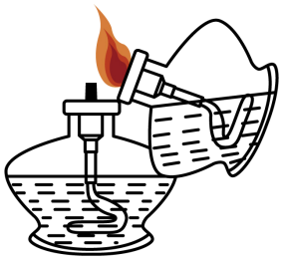 B. 检验氧气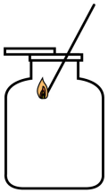
C. 读取液体体积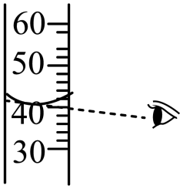 D. 倾倒液体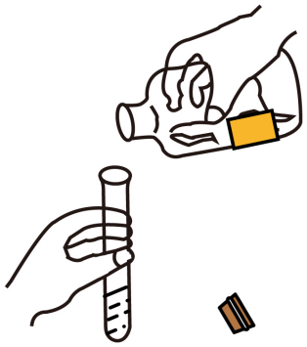
8. 铕元素（Eu）在元素周期表中信息如图所示。下列有关铕的说法不正确的是C
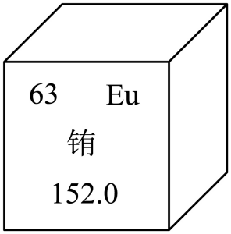
A. 属于金属元素 B. 原子核内质子数为63
C. 原子的核外电子数为89 D. 相对原子质量为152.0
9. 下列实验现象描述正确的是D
A. 硫空气中燃烧时发出蓝紫色火焰
B. 铁丝插入盛有氧气的集气瓶中剧烈燃烧
C. 乙醇在空气中燃烧生成二氧化碳和水
D. 在空气中加热铜粉，红色粉末逐渐变为黑色
10. 电解饱和食盐水的化学方程式为。下列有关说法不正确的是D
A. 氢氧化钠俗称苛性钠
B. 该反应中只有一种元素的化合价发生改变
C. 参加反应的NaCl和的质量比为117:36
D. 反应中产生的氢气可作为理想的清洁燃料
二、选择题（本大题共5小题，每小题2分，共10分。每小题给出的四个选项中，有1～2个符合题意。只有一个选项符合题意的，多选不得分；有2个选项符合题意的，只选一个且符合题意得1分，若选2个，有一个不符合题意则不得分）
11. 从化学视角对下列跨学科实践活动的描述正确的是c
选项 | 实践活动 | 化学视角
A | 用橡皮泥制作分子模型 | 从微观粒子角度认识物质构成
B | 水质检测及自制净水器 | 活性炭能将天然河水净化为纯水
C | 设计垃圾的分类与回收利用方案 | 从物质组成、分类、转化及利用价值和保护环境等角度设计
D | 探究土壤酸碱性对植物生长的影响 | 用氢氧化钠改良酸性土壤

A. A B. B C. C D. D
12. 下列分析正确的是B
A. 蜡烛燃烧后质量减小，说明质量守恒定律不是普遍规律
B. 把水喷向空气中可以为养鱼池增氧，原理为增大了氧气在水中的溶解度
C. 氢氧化钠固体曝露在空气中容易吸收水分，所以能用氢氧化钠干燥二氧化碳气体
D. 服用含氢氧化铝的药物可以治疗胃酸过多症，原理为酸碱中和反应
13. 下列实验方案能达到实验目的的是AB
选项 | 实验目的 | 实验方案
A | 区分棉纤维和羊毛纤维 | 分别点燃，观察燃烧时的现象和产物的状态
B | 鉴别甲烷和一氧化碳 | 分别点燃，在火焰上方罩上用澄清石灰水润湿内壁的烧杯，观察现象
C | 除去一氧化碳中的二氧化碳 | 将混合气通过足量灼热的氧化铜粉末
D | 除去氯化钠固体中混有的少量碳酸钙 | 加适量水溶解、过滤，将滤液蒸发结晶

A. A B. B C. C D. D
14. 下列选项中，图示实验的现象及结论正确的是d
选项 | 实验图示 | 现象及结论
A | 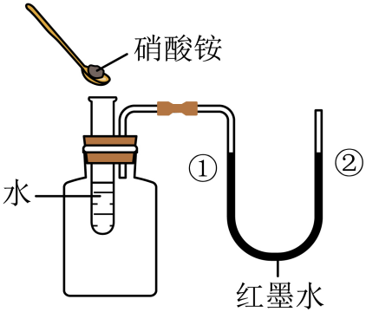 | 加入硝酸铵后，U形管①处液面高于②处液面，证明硝酸铵溶于水放热
B | 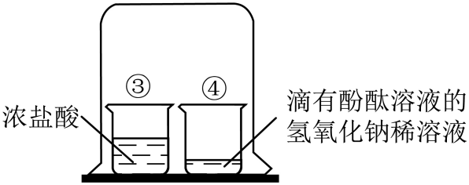 | 一段时间后烧杯④中溶液的颜色由红色逐渐变浅至无色，证明③中挥发出的氯化氢气体扩散到④中，发生了中和反应
C | 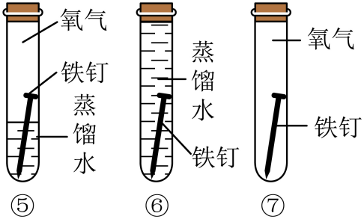 | 一段时间后⑤中铁钉生锈，⑥⑦中铁钉未生锈，证明铁钉生锈过程有氧气和水参加反应
D | 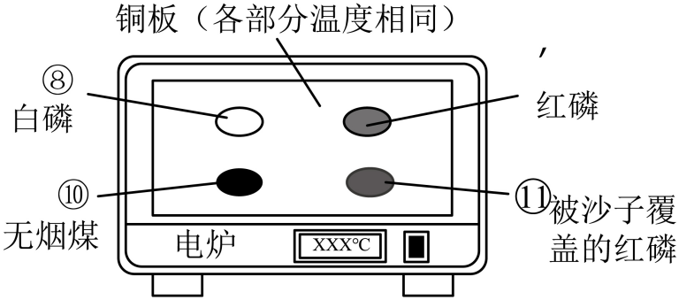 | 电炉从室温升温至260℃的过程中，⑧先燃烧，⑨后燃烧，⑩⑪不燃烧，证明无烟煤和沙子均不是可燃物

A. A B. B C. C D. D
15. 某混合物由和组成，取13.7g该混合物，向其中加入200g溶质质量分数为7.3%的稀盐酸，恰好完全反应，得到无色溶液。下列说法正确的是D
A. 该混合物中的质量为5.8g
B. 该混合物中钙元素与镁元素质量比为5:9
C. 反应生成的质量为1.1g
D. 反应后溶液中氯元素的质量分数约为6.9%
第Ⅱ卷
注意事项：
1．用黑色字迹的签字笔将答案写在“答题卡”上。
2．本卷共11题，共70分。
3．可能用到的相对原子质量：H 1 C 12 N 14 O 16 Na 23 Mg 24 A1 27 S32Cl 35.5 Ca 40 Cu 64
三、填空题（本大题共3小题，共20分）
16. 化学在生产、生活中有着广泛应用。现有①稀盐酸 ②金刚石 ③氦气 ④干冰 ⑤碳酸钙 ⑥铜，选择适当的物质填空（填序号）。
（1）可用于裁玻璃的是__2____；
（2）可用于除铁锈的是___1___；
（3）可用于制作导线的是__6____；
（4）可用于人工增雨的是___4___；
（5）可用于制作霓虹灯的是__3____；
（6）可用作补钙剂的是_____5_。
17. 水是生命赖以生存的重要物质。
（1）保护水资源从我做起。下列做法正确的是____A__（填序号）。
A. 洗手后随手关闭水龙头，以节约用水
B. 工业污水未经分级处理直接作为园林绿化用水
（2）下列净水方法中，采用单一操作净化程度较高的是____C__（填序号）。
A 吸附 B. 过滤 C. 蒸馏
（3）通过水的生成和分解实验认识水的组成。
①在空气中点燃纯净的氢气，在火焰上方罩一个干燥的烧杯，观察到烧杯内壁上出现无色液滴，写出该反应的化学方程式___2H2+O2==2H2O___。
②在如图所示电解器玻璃管中加满水，通电一段时间后，a管中产生3mL气体时，b管中产生的气体体积约为__1.5____mL。切断电源，用燃着的木条分别在玻璃管尖嘴口检验电解产生的气体，观察到__B____（填“a”或“b”）管中气体使木条燃烧更旺，另一管中气体可燃。
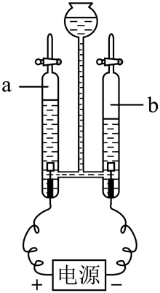
③以上实验证明水是由____H,O__两种元素组成的。
18. 从多角度认识化学反应，发展科学思维。
（1）物质变化：结合以下反应的示意图回答问题。
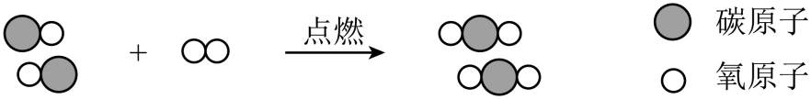
①微观分析，反应前后发生变化的是___分子___（填“分子”或“原子”）。
②宏观分析，该反应产生了新物质，反应的化学方程式为___2CO+O2==2CO2___。
（2）能量变化：“神舟”系列载人飞船使用的某种发动机利用了分解释放出热量和气体，反应的化学方程式为，其中__3____。
（3）调控反应：做饭时，若燃气灶的火焰呈现黄色或橙色，锅底出现黑色物质，此时需要____调大__（填“调小”或“调大”）灶具的进风口。
（4）可持续发展：为防止燃煤烟气中二氧化硫污染环境，可用石灰石进行脱硫，这个过程中会发生化学反应：，生成的硫酸钙可用于生产建筑材料。若吸收640t二氧化硫，至少需要碳酸钙的质量为______t。
四、简答题（本大题共3小题，共17分）
19. 写出下列反应的化学方程式。
（1）硫在氧气中燃烧____SU+O2==SUO2__；
（2）电解水__2H2O==通电H2+O2____；
（3）二氧化碳通入足量澄清石灰水中___CO2+CA(OH)2==CACO2+H2O___。
20. 溶液与人类生产、生活密切相关。
（1）下表是氯化钠和硝酸钾在不同温度时的溶解度。
温度/℃ |  | 0 | 20 | 40 | 60 | 80
溶解度/g | NaCl | 35.7 | 36.0 | 36.6 | 373 | 38.4
 |  | 13.3 | 31.6 | 63.9 | 110 | 169
①20℃时，氯化钠的溶解度为__36.0____g。
②20℃时，将20g氯化钠固体加入盛有50g水的烧杯中，充分溶解后得到的溶液质量为__56.6____g。
③60℃时，饱和硝酸钾溶液中溶质的质量分数为______（结果精确至0.1%）。
④将80℃时250g溶质的质量分数为60%的硝酸钾溶液降温到20℃，析出晶体的质量为______g。
（2）农业生产可利用质量分数为16%的氯化钠溶液选种。在实验室配制300g这种溶液，需要氯化钠的质量为______g。
21. 金属及金属材料具有广泛用途
（1）铜能被加工成厚度仅为的超薄铜箔，说明铜具有良好的___延展性___（填“延展性”或“导电性”）。
（2）炼铁的主要原理是一氧化碳与氧化铁在高温下反应，其化学方程式为___FE2O3+CO==___。
（3）将一定量的铁粉加入硝酸银和硝酸铜的混合溶液中，充分反应后过滤，得到滤渣和滤液。向滤渣中加入稀盐酸有气泡产生。则滤渣的成分为______（填化学式）。
（4）铝镁合金是飞机制造、建筑等行业重要材料。为测定某铝镁合金（不含其他元素）中铝的质量分数，现将4.8g的铝镁合金与足量稀硫酸充分反应，生成0.5g氢气。该合金中铝的质量分数为______。
五、实验题（本大题共3小题，共23分）
22. 利用下图所示实验装置制取气体，并用制得的气体进行性质实验。
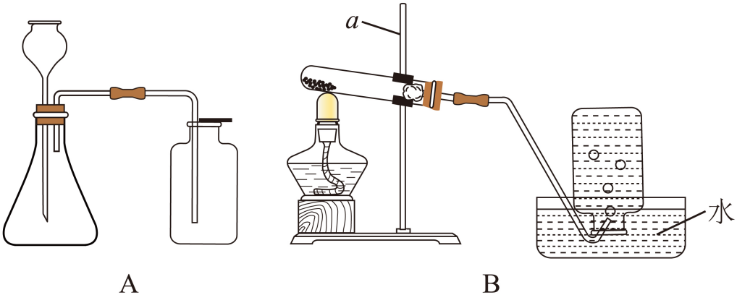
（1）仪器a的名称为______。
（2）实验室用加热高锰酸钾的方法制取并收集氧气，应选用______装置（填序号），其反应的化学方程式为______。
（3）探究氧气的性质时，为使木炭与集气瓶内的氧气充分反应，用坩埚钳夹取一小块木炭，在酒精灯火焰上加热至发红，将其由瓶口向下______（填“快速”或“缓慢”）插入充满氧气的集气瓶中，观察到木炭燃烧更剧烈。
（4）实验室用石灰石和稀盐酸制取并收集二氧化碳，应选用______装置（填序号），其反应的化学方程式为______。
23. 酸、碱、盐在生产、生活中有着广泛的应用。
（1）某实验小组在实验室借助pH传感器研究稀盐酸与氢氧化钠溶液的中和反应，测得实验过程中溶液pH的变化如图所示。
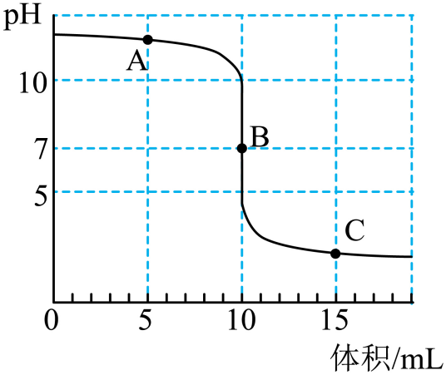
①该实验是将______滴入到另一种溶液中，发生反应的化学方程式为______。
②A点时，溶液中溶质为______（填化学式）。
③B点时，溶液的______。
④取C点时的溶液，分别加入下列物质，能产生气泡的是______（填序号）。
a.铜 b.锌 c.氧化铜
（2）已知碳酸钠很稳定，受热不易发生分解；碳酸氢钠不稳定，受热容易分解，其受热分解的化学方程式：。将和的混合物22.1g充分加热至固体质量不再改变，冷却至室温，再向其中加入150g质量分数为7.3%的稀盐酸，恰好完全反应，原混合物中的质量为______g。
24. 我国科研人员研制出新型催化剂，在催化剂作用下，二氧化碳可以转化为汽油，主要转化过程如下图所示。
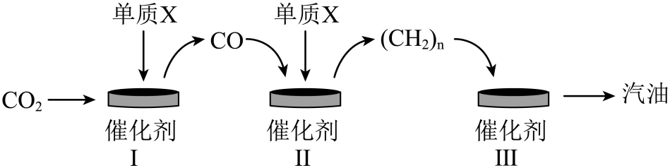
（1）已知反应Ⅰ中生成物为一氧化碳和水，该反应的化学方程式为______。
（2）下列关于该转化过程的说法正确的是______（填序号）。
A. 反应Ⅰ属于置换反应
B. 反应Ⅱ产物中C、H质量比为6:1
C. 这个过程实现了从无机物到有机物的转化
D. 催化剂在化工生产中具有重要作用
（3）按上图所示将176kg 转化为（汽油的成分之一），整个过程中若有70%的转化为，理论上可生成的质量为______kg。
（4）结合上述转化过程，从反应物和生成物两个方面说明该研究成果的意义______。
六、计算题（本大题共2小题，共10分）
25. 尿素是一种常见氮肥，可以促进植物茎、叶生长茂盛。计算：
（1）尿素由______种元素组成（写数值）；
（2）尿素的相对分子质量为______；
（3）120g尿素中含有氮元素的质量为______g。
26. 现有一定质量的硫酸钠和硫酸铜的混合粉末，其中含钠元素2.3g。向该混合粉末中加入81.8g水，完全溶解后，逐滴滴入50g溶质质量分数为8%的氢氧化钠溶液，恰好完全反应，得到沉淀和溶液。计算：
（1）混合粉末中硫酸铜的质量；
（2）反应后所得溶液中溶质的质量分数；
（3）若用20%的氢氧化钠溶液（密度为）配制上述50g质量分数为8%的氢氧化钠溶液，需要20%的氢氧化钠溶液多少毫升（；结果精确至0.1）。

